
دانشگاه علوم پزشکی شیراز
بیمارستان ولیعصر (عج)ممسنی
CVA
سکته مغزی

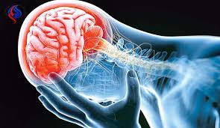
رابط آموزشی بخش داخلی : سمیرا زارعی (کارشناس پرستاری)
مورد تائید دکتر خداکرم غلامی
( متخصص داخلی)
بهار 1403

منبع : برونر سودارث

سکته مغزی چیست ؟
کاهش ناگهانی عملکرد مغز به علت اختلال در جریان خون قسمتی از مغز میباشد که این واقعه میتواند به علت بیماریهای طولانی مدت عروق مغز میباشد.
علایم :
- کرختی یا ضعف صورت و بازو یا پا بخصوص در یک طرف بدن.
- کاهش سطح هوشیاری
- اشکال در تکلم و درک صحبتها
- اختلالات بینایی و شنوایی
- اشکال در راه رفتن و گیجی یا از دست دادن تعادل وهماهنگی و اشکال در خوردن و بلع
- سردرد شدید و ناگهانی
- بی اختیاری در ادرار و مدفوع
چه عواملی شانس ابتلا به سکته مغزی را بالا میبرند؟
- فشارخون بالا
- دیابت ( بیماری قند خون)

- مصرف قرصهای ضد حاملگی
-استفاده از مواد مخدر بخصوص در جوانان
- افزایش چربی خون
- چاقی
- مصرف الکل

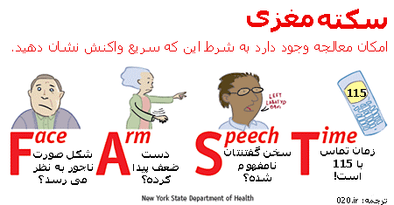

آیا بیماری قابل پیشگیری است ؟ چگونه ؟
سکته مغزی قابل پیشگیری است و پیشگیری بهترین روش ممکن است. برای پیشگیری از سکته مغزی باید موارد زیر را رعایت کرد :
- کسانی که فشارخون بالا دارندباید مرتب فشارخون را کنترل کرده و داروهای خود را به موقع مصرف کنند و رژیم غذایی کم نمک یا بی نمک مصرف کنند.
- افرادی که بیماری قند خون دارند باید با استفاده از روشهای درمانی توصیه شده از قبیل رعایت رژیم غذایی و داروها و ورزش و ....قندخون خود را کنترل نموده و با آرامش از وضعیت قندخون خود مطلع باشند.
- حتی الامکان برای پیشگیری از بارداری از روشهای دیگر استفاده شود و مصرف قرصهای ضدبارداری کمتر شود.
- از مصرف سیگار و مواد مخدر بپرهیزید.
- اگر اضافه وزن دارید با مراجعه به مراکز رژیم درمانی وزن خود را به حد مناسب برسانید.

- اگر دچار چربی خون هستید رژیم کم چربی رعایت کنید و تحت نظر پزشک باشید و در صورتی که دارو جهت کنترل چربی خون استفاده میکنید داروها را به موقع مصرف کنید
- اگر در خانواده شما سابقه سکته مغزی وجود دارد مراقب خود باشید و با روشهای گفته شده از بروز سکته مغزی پیشگیری کنید.
- فردی که دچار سکته مغزی شده است به چه مراقبتهایی در منزل احتیاج دارد ؟
- تا زمانی که قادر به جابه جا شدن میباشد وضعیت بیمار باید هر دو ساعت عوض شود تا از بوجود آمدن زخم بستر جلوگیری شود. برای قرار دادن بیمار به پهلو باید قبل از برگرداندن یک بالش بین پاهای او قرار دهید. در صورت امکان هر پانزده تا سی دقیقه بیمار را روی شکم بخوابانید تا ترشحات ریه راحتتر تخلیه شود. دقت کنید در موقع جابه جایی بیمار خود به بیمار فشار نیاورید.
- اندام هایی که دچار ضعف یا کرختی یا فلج شده اند مرتب ورزش دهید. در صورتی که فقط یک طرف بیمار دچار ضعف است میتوانید از طرف سالم برای ورزش دادن طرف فلج استفاده کند و در غیر این صورت یک نفر این کار را برای بیمار انجام دهد.
- مشکل عمده بیماران بعد از سکته مغزی شکایت از درد شانه میباشد که برای پیشگیری از این عارضه باید شانه ی بیمار را در وضعیت مناسب قرار داد.در هنگام نشستن بازوی شل بیمار را با یک بالش در وضعیت راحت قرار
دهید. در فواصل زمانی مچ دست مبتلا را خم کنید و تمام مفاصل انگشتان میتلا را حرکت دهید.
- برای جبران بینایی بیمار سر خود را برای دیدن اشیا حرکت دهید و میتوانید جهت دید بهتر نور طبیعی یا مصنوعی اتاق را افزایش دهید.
- در صورتی که بیمار شما مشکل در بلع دارد باید مواظب بیمار از نظر سرفه های شدید و خارج شدن غذا از دهان باشند. از لقمه های کوچک و غذاهای نرم که بلع راحتتر دارند استفاده کنند بیمار به صورت عمودی یا روی صندلی بنشیند تا از ورود غذا به ریه جلوگیری شود

.
